105年臺南市低碳示範校園標章認證申請佐證資料
臺南市永康區大灣國民小學-資源循環校園標章
3.1.3資源回收─推動各種資源再利用策略與制度，具有績效者
2.課本、簿冊和制服回收再使用
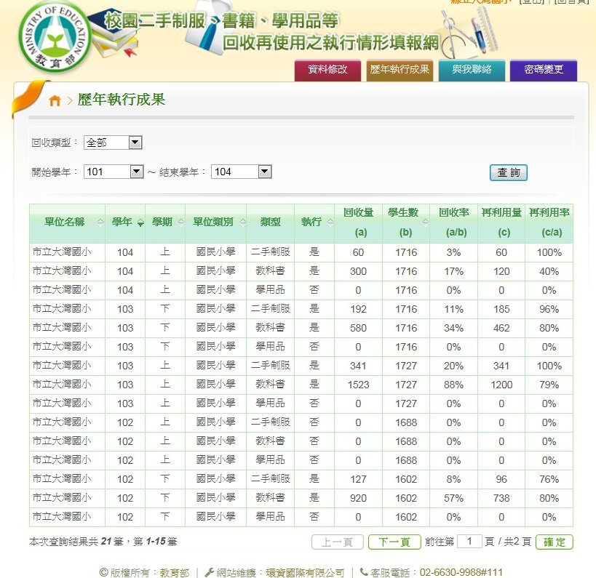

將課本、簿冊和制服回收再利用，並進行線上填報。

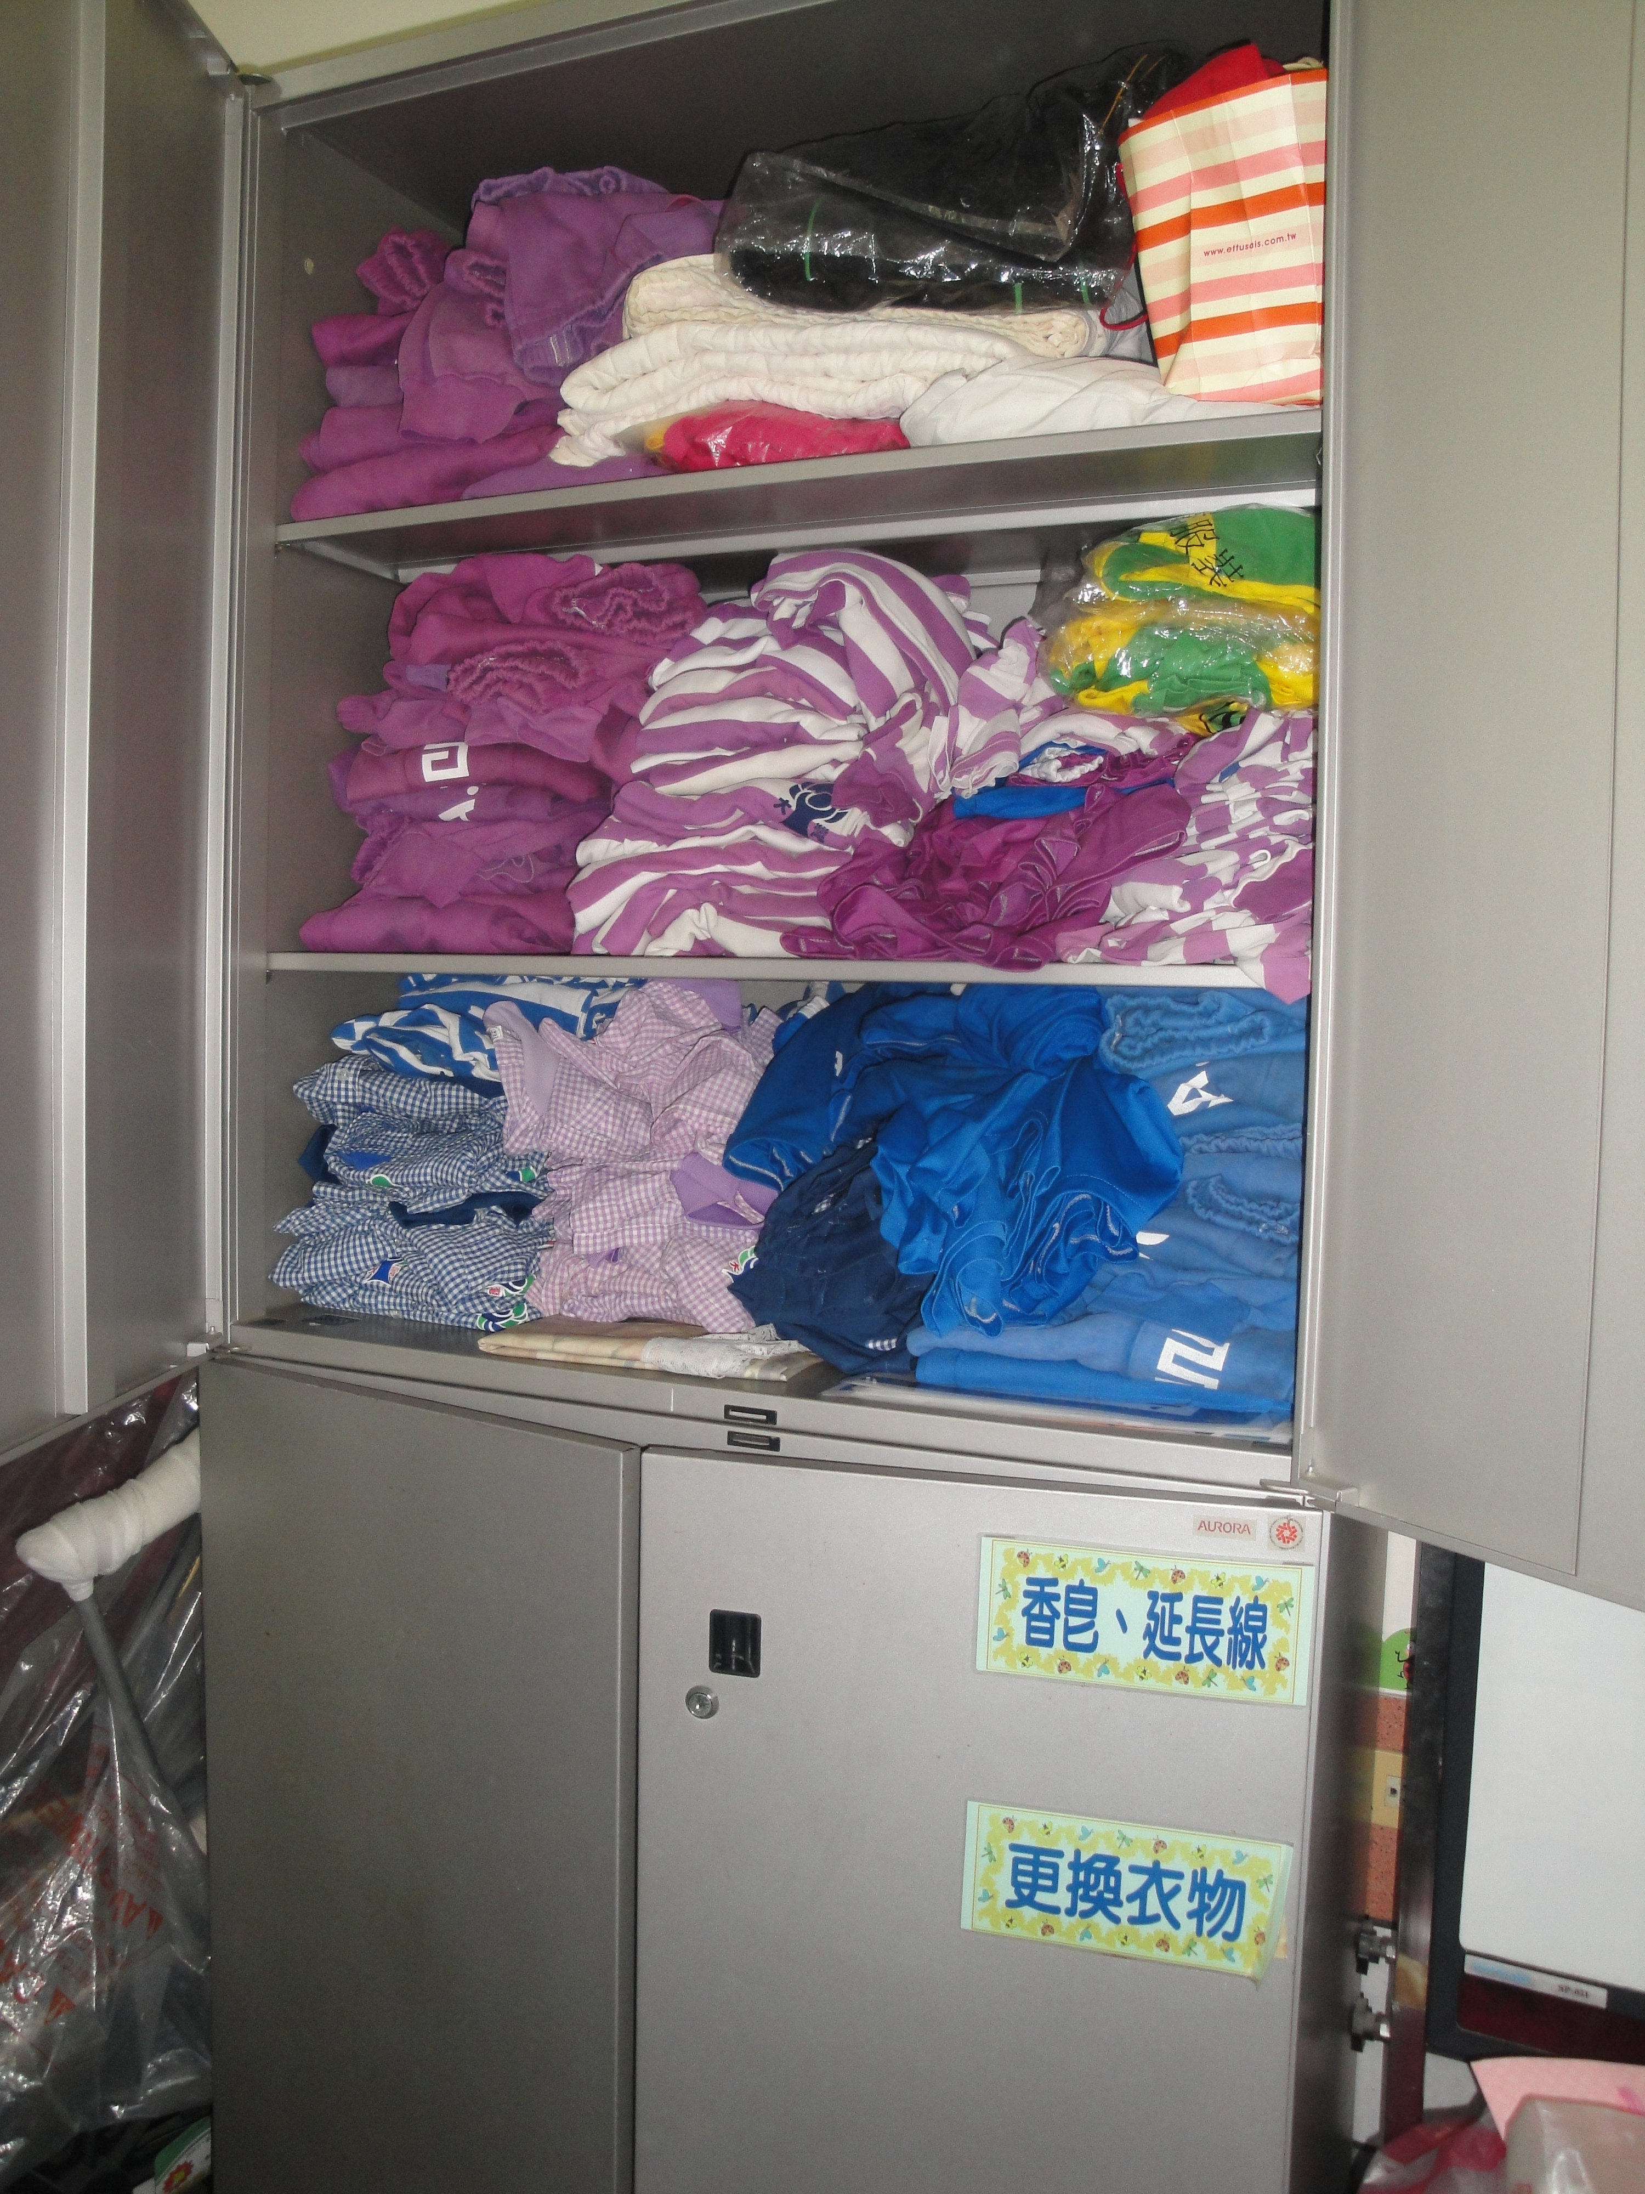

回收衣物放置於健康中心供學生更換

